

软件工程系列课程教学辅助网站

需求工程项目计划

组长：郑丁公

组员：张晓钒、 谢正树、张天颖、嵇德宏

|  |  |  |
| --- | --- | --- |
| 文件状态：  　[ ]草稿  　[　]正式发布  　[√]正在修改 | 文件标识： | PRD-2017-G04-REPP |
| 当前版本： | 0.3.0 |
| 作者： | PRD-2017-G04 |
| 完成日期： | 2017-11-05 |

# 版 本 历 史

|  |  |  |  |  |
| --- | --- | --- | --- | --- |
| 版本/状态 | 作者 | 参与者 | 起止日期 | 备注 |
| 0.1 | 嵇德宏  谢正树 | 嵇德宏  谢正树 | 2017/10/13-2017/10/15 | 起草 |
| 0.2 | 嵇德宏  谢正树 | 嵇德宏  谢正树 | 2017/10/21-2017/10/22 | 根据软件项目管理的第三周课时内容进行完善 |
| 0.2.1 | 张晓钒 | 张晓钒 | 2017/10/29-2017/11/01 | 完善部分内容 |
| 0.2.2 | 郑丁公 | 郑丁公 | 2017/11/01-2017/11/02 | 风险计划完善以及部分表格完善 |
| 0.3.0 | 嵇德宏  谢正树 | 嵇德宏  谢正树 | 2017/11/04-2017/11/05 | 专题子计划完善 |

目录

版 本 历 史 0

1 引言 3

1.1 编写目的 3

1.2 背景 4

1.2.1 项目名称 4

1.2.2 项目的任务提出者 4

1.2.3 项目开发团队 4

1.2.4 项目用户 4

1.3 定义 4

1.4 参考资料 4

2 项目概述 5

2.1 业务目标 5

2.2 工作内容 5

2.2.1 项目阶段 5

2.3 主要参加人员 5

2.4 产品 6

2.3.1程序 6

2.3.2文件 6

2.3.3服务 6

2.3.4非移交的产品 7

2.5 验收标准 7

2.5.1 代码的验收 7

2.5.2 文档验收 7

2.5.3 程序验收 7

2.6 本计划的批准者和批准日期 7

3 实施计划 8

3.1 工作任务的分解与人员分工 8

3.2 接口人员 8

3.3 进度 9

3.4 预算 9

3.5 关键问题 10

4 支持条件 10

4.1 计算机系统支持 10

4.2 需由用户承担的工作 14

4.3 由外单位提供的条件 14

5 专题计划要点 14

5.1 项目范围管理 14

5.1.1 规划范围管理 14

5.1.2 收集需求 14

5.1.3 定义范围 15

5.1.4 创建WBS 16

5.1.5 确认范围 16

5.1.6 控制范围 16

5.2 项目进度管理 16

5.2.1 规划进度管理 16

5.2.2 定义活动 16

5.2.3 排列活动顺序 17

5.2.4 估算活动持续时间 17

5.2.5 制定进度计划 17

5.2.6 控制进度 17

5.3 项目成本管理 17

5.3.1 规划成本管理 17

5.3.2 估算成本 17

5.3.3 制定预算 17

5.3.4 控制成本 17

5.4 项目质量管理 17

5.4.1 规划质量管理 17

5.4.2 管理质量 17

5.4.3 控制质量 18

5.5 配置系统管理指南 18

5.5.1 配置标识 18

5.5.2 版本管理 18

5.5.3 变更控制 18

5.5.4 配置状态报告 19

5.5.5 配置审核 19

5.6 项目资源管理 19

5.6.1 规划资源管理 19

5.6.2 估算活动资源 19

5.6.3 获取资源 19

5.6.4 管理团队 19

5.6.5 控制资源 19

5.7 项目沟通管理 19

5.7.1 规划沟通管理 19

5.7.2 管理沟通 20

5.7.3 监督沟通 20

5.8 项目资源管理 20

5.8.1 规划风险管理 20

5.8.2 识别风险 20

5.8.3 实施定性风险分析 20

5.8.4 实施定量风险分析 20

5.8.5 规划风险应对 20

5.8.6 实施风险应对 21

5.8.7 监督风险 21

5.9 项目采购管理 21

5.9.1 规划采购管理 21

5.9.2 实施采购 21

5.9.3 控制采购 21

10.项目相关方管理 22

10.1 识别相关方 22

10.2 规划相关方参与 22

10.3 管理相关方参与 22

10.4 监督相关方参与 22

1. 引言
   1. 编写目的

此项目开发计划书的编写主要是为了给开发《软件工程系列课程教学辅助网站》做主要的规划和整合，在开发过程中起到引导作用，保证项目团队按时保质地完成项目目标，便于项目团队成员更好地了解项目情况，使项目工作开展的各个过程合理有序，因此以文件化的形式，把对于在项目生存周期内的工作任务范围、各项工作的任务分解、项目团队组织结构、各团队成员的工作责任、团队内外沟通协作方式、开发进度、经费预算、项目内外环境条件、风险对策等内容做出的安排以书面的方式，作为项目团队成员以及项目干系人之间的共识与约定，它又是项目生命周期内的所有项目活动的行动基础、项目团队开展和检查项目工作的依据。

* 1. 背景
     1. 项目名称

项目名称：软件工程系列课程教学辅助网站

项目代号：Software Engineering Courses Teaching Assistant Website

* + 1. 项目的任务提出者

表格 .2.2项目提出者

|  |  |  |  |  |  |  |
| --- | --- | --- | --- | --- | --- | --- |
| 姓名 | 角色 | 电话 | 邮箱 | QQ | 微信 | 地址 |
| 杨枨 | 项目发布人 | 13357102333 | [yangc@zucc.edu.cn](mailto:yangc@zucc.edu.cn) | 3407837159 | HolleyYang | 理四504 |
| 侯宏仑 | 教师 | 13071858629 | [houhl@zucc.edu.cn](mailto:houhl@cs.zju.edu.cn) | 56689824 | 土豆烧牛牛 | 理四501 |

* + 1. 项目开发团队

表格 1..3开发团队

|  |  |  |  |  |  |  |
| --- | --- | --- | --- | --- | --- | --- |
| 姓名 | 职位 | 电话 | 邮箱 | QQ | 微信 | 寝室 |
| 郑丁公 | 组长 | 18072798253 | [31501317@stu.zucc.edu.cn](mailto:31501317@stu.zucc.edu.cn) | 380207345 | 18072798253 | 求真1-522 |
| 张晓钒 | 组员 | 15858266581 | [31501315@stu.zucc.edu.cn](mailto:31501315@stu.zucc.edu.cn) | 1021812863 | 15858266581 | 求真1-522 |
| 张天颖 | 组员 | 15990013716 | [31501314@stu.zucc.edu.cn](mailto:31501314@stu.zucc.edu.cn) | 2596115309 | 15990013716 | 求真1-521 |
| 谢正树 | 组员 | 18072932230 | [31501305@stu.zucc.edu.cn](mailto:31501305@stu.zucc.edu.cn) | 447686734 | 18072932230 | 求真1-519 |
| 嵇德宏 | 组员 | 18267270161 | [31501299@stu.zucc.edu.cn](mailto:31501299@stu.zucc.edu.cn) | 825746325 | 18267270161 | 求真1-518 |

* + 1. 项目用户

表格1.2.4项目用户

|  |  |
| --- | --- |
| 用户类别 | 具体说明 |
| 教师 | 软件工程系列课程授课老师 |
| 学生 | 当前学期选修该课程的学生 |
| 游客 | 当前学期未选修该课程的学生 |

* 1. 定义

表格 1.定义

|  |  |
| --- | --- |
| 软件 | 软件（中国大陆及香港用语，台湾称作软体，英文:Software）是一系列按照特定顺序组织的计算机数据和指令的集合 |
| 软件工程（学科） | 软件工程（英文：Software Engineering）是一门研究用工程化方法构建和维护有效的、实用的和高质量的软件的学科。 |
| 非移交的产品 | 说明开发集体应向本单位交出但不必向用户移交的产品（文件甚至某些程序）。 |

* 1. 参考资料

**[1] PRD-2017-G04-可行性分析报告.**

**[2] 项目开发计划（ISO9001）**

**[3] C2-PRD-项目描述-2017**

**[4] 软件工程导论（第六版）（张海藩,牟永敏）**

**[5] 软件项目管理**

**[6] 软件需求(第3版)**

1. 项目概述
   1. 业务目标

虽然如今有很多教学网站，但是专门针对一门新开的大学课程和一位专门的教师，又

为学生之间提供交流平台的网站为数不多。这个网站作为一个开课的辅助工具，将有利于

教师的教学和学生的学习；也为软件工程系列课程的成熟记录下足迹。

这个网站的主要目的就是为教师和学生提供交流的平台，方便教师，方便学生。这个网站

还为一些对这门课程感兴趣的人士提供一个了解的机会。

• 教师能够更好，更容易地得到学生的反馈，调整自己的进度或方法

• 教师可以方便地点评学生作业

• 有助于提高教师知名度和影响力，方便同学了解教师

• 学生的获得资料更加容易，更加丰富

• 学生能够有针对性地进行补课，如果有缺课的话

• 学生可以方便地向老师提出疑问 并且可以迅速的得到解答 •

游客可以有机会了解这门课的情况，教师的情况

本网站要求提供对外服务的能力,保证至少300名同学上课辅助服务的要求.包括数据存储能力,网络服务吞吐能力,数据安全特性等。且提供对外服务所要求的相应的安全保障

* 1. 工作内容
     1. 项目阶段

|  |  |
| --- | --- |
| 过程阶段 | 文档输出 |
| 项目启动 | 项目可行性报告、项目章程、总体项目计划 |
| 项目计划 | 需求开发计划、系统设计计划、质量保证计划编码与系统实现计划、测试计划、工程部署计划、培训计划 |
| 项目实现 | 需求规格说明书、概要设计说明、详细设计 |
| 项目控制 | 软件需求变更文档 |
| 项目验收 | 系统维护计划、培训计划、项目总结报告 |

1. 项目可行性报告的完成
2. 项目章程和总体项目计划文档的完成
3. 需求分析的调查，相关文档填写
4. 项目开发的跟踪与监控
5. 配合实现CMM的可重复级，即满足SQA
6. 根据项目计划进行阶段性评审
7. 根据《测试计划》进行测试
8. 交付最终产品
9. 填写《项目总结报告》
10. 根据《系统维护计划》对软件进行维护
    1. 主要参加人员

表格2.2 主要参加人员

|  |  |  |  |  |
| --- | --- | --- | --- | --- |
| 姓名 | 角色 | 联系电话 | 邮箱 | 负责工作 |
| 郑丁公 | 项目经理 | 18072798253 | [31501317@stu.zucc.edu.cn](mailto:31501317@stu.zucc.edu.cn) | UML建模 |
| 张晓钒 | 配置管理员 | 15858266581 | [31501315@stu.zucc.edu.cn](mailto:31501315@stu.zucc.edu.cn) | 配置管理 |
| 谢正树 | 开发人员 | 18072932230 | [31501305@stu.zucc.edu.cn](mailto:31501305@stu.zucc.edu.cn) | 美术设计 |
| 张天颖 | 开发人员 | 15990013716 | [31501314@stu.zucc.edu.cn](mailto:31501314@stu.zucc.edu.cn) | Project计划跟踪与更新 |
| 嵇德宏 | 会议记录员 | 18267270161 | [31501299@stu.zucc.edu.cn](mailto:31501299@stu.zucc.edu.cn) | 会议记录 |

* 1. 产品

2.3.1程序

2.3.1程序

|  |  |  |  |  |
| --- | --- | --- | --- | --- |
| 名称 | 功能 | 存储形式 | 编程语言 | 备注 |
| 软件工程辅导网站 |  | .html | Html5 |  |
| 软件工程辅导网站原型 | 通过原型可以快速了解产品的功能，并且通过了解客户的需求 | .css .svg .html .js | Html5,js |  |

2.3.2文件

表2.3.2开发过程中必要的文档

|  |  |  |  |
| --- | --- | --- | --- |
| 编号 | 名称 | 形式 | 介质 |
| 1 | 《项目可行性报告》 | 文档 | 电子 |
| 2 | 《项目总体计划》 | 文档 | 电子 |
| 3 | 《项目章程》 | 文档 | 电子 |
| 4 | 《需求工程计划》 | 文档 | 电子 |
| 5 | 《QA计划》 | 文档 | 电子 |
| 6 | 《需求开发计划》 | 文档 | 电子 |
| 7 | 《需求变更控制文档》 | 文档 | 电子 |
| 8 | 《软件需求规格说明书》 | 文档 | 电子 |
| 9 | 《系统设计计划》 | 文档 | 电子 |
| 10 | 《编码与系统实现计划》 | 文档 | 电子 |
| 11 | 《测试计划》 | 文档 | 电子 |
| 12 | 《工程部署计划》 | 文档 | 电子 |
| 13 | 《培训计划》 | 文档 | 电子 |
| 14 | 《系统维护计划》 | 文档 | 电子 |
| 15 | 《项目总结报告》 | 文档 | 电子 |

2.3.3服务

 表格2.3.3服务

|  |  |  |  |
| --- | --- | --- | --- |
| 名称 | 内容 | 备注 | 服务期限 |
| 相关人员培训 | 对开发项目的人员进行相关技术的培训 |  | 5周 |
| 免费咨询服务 | 客户通过网页留言或者邮箱方式对网站提出建议 |  |  |
| 帮助wiki文档 | 客户通过wiki文档了解网站使用方式 |  |  |
| 软件维护 | 对于网站发生的各种故障进行维护， |  |  |

2.3.4非移交的产品

|  |  |  |  |
| --- | --- | --- | --- |
| 文件名称 | 提交时间 | 备注(时间) | 备注（内容） |
| 《项目可行性报告》 | 第三周结束 |  |  |
| 《项目章程》 | 第四周结束 |  |  |
| 《项目总体计划》 | 第四周结束 |  | 包括WBS，OBS，GANT等过程性附件 |
| 《需求工程计划-初步》 | 第四周结束 |  |  |
| 《QA计划》 | 第五周结束 |  |  |
| 《需求工程计划》 | 第七周结束 | 5-6周评审修改7周讲解 |  |
| 《软件需求规格说明书》 | 第十周结束 | 11周评审 |  |
| 《软件需求变更文档》 | 第十二周结束 | 13周评审 |  |
| 《系统设计与实现计划》 | 第十四周结束 |  |  |
| 《软件概要设计说明》 | 第十五周结束 |  |  |
| 《测试计划》 | 第十五周结束 | 答辩前。可以根据进度，由开发组适当提前分批提交 |  |
| 《安装部署计划》 | 第十五周结束 | 答辩前。可以根据进度，由开发组适当提前分批提交 |  |
| 《培训计划》 | 第十五周结束 | 答辩前。可以根据进度，由开发组适当提前分批提交 |  |
| 《系统维护计划》 | 第十五周结束 | 答辩前。可以根据进度，由开发组适当提前分批提交 |  |
| 《代码规范》 |  |  |  |
| 《项目总结报告》 | 第十六周 | 17周结束 |  |

* 1. 验收标准
     1. 代码的验收

最后在交付客户之前进行小组内评审，代码编写符合ISO9001标准，与文档说明保持一致，代码书写风格统一，采用标准规范，参考《代码规范》文档

* + 1. 文档验收

最后在交付客户之前进行小组内评审，文档格式符合ISO9001标准。并由各个小组之间进行审核

* + 1. 程序验收

网站达到《软件需求规格说明书》文档说明的要求，人员技术考核合格，定期维护。

* 1. 本计划的批准者和批准日期

|  |  |
| --- | --- |
| 批准者 | 杨枨 |
| 批准日期 |  |

1. 实施计划
   1. 工作任务的分解与人员分工

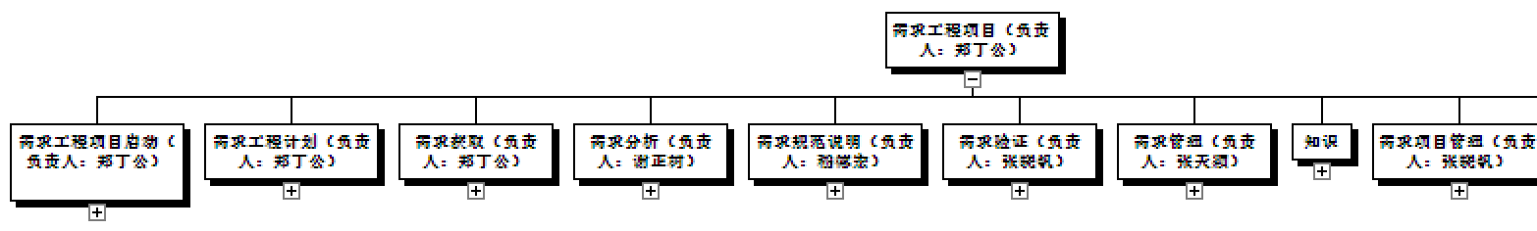

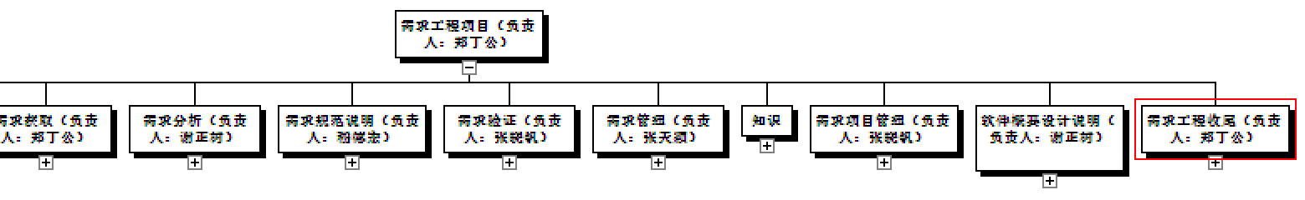

|  |  |  |
| --- | --- | --- |
| 工作任务 | 负责人 | 参与人员 |
| 需求工程项目启动 | 郑丁公 | 郑丁公，张晓钒，谢正树，张天颖，嵇德宏 |
| 需求工程计划 | 郑丁公 | 郑丁公，张晓钒，谢正树，张天颖，嵇德宏 |
| 需求获取 | 郑丁公 | 郑丁公，张晓钒，谢正树，张天颖，嵇德宏 |
| 需求分析 | 谢正树 | 郑丁公，张晓钒，谢正树，张天颖，嵇德宏 |
| 需求规格说明书 | 嵇德宏 | 郑丁公，张晓钒，谢正树，张天颖，嵇德宏 |
| 需求验证 | 张晓钒 | 郑丁公，张晓钒，谢正树，张天颖，嵇德宏 |
| 需求管理 | 张天颖 | 郑丁公，张晓钒，谢正树，张天颖，嵇德宏 |
| 知识 | 郑丁公 | 郑丁公，张晓钒，谢正树，张天颖，嵇德宏 |
| 需求项目管理 | 张晓钒 | 郑丁公，张晓钒，谢正树，张天颖，嵇德宏 |
| 软件概要设计说明 | 谢正树 | 郑丁公，张晓钒，谢正树，张天颖，嵇德宏 |
| 需求工程收尾 | 郑丁公 | 郑丁公，张晓钒，谢正树，张天颖，嵇德宏 |

详细情况见PRD-2017-G04-需求工程计划WBS和PRD-2017-G04-需求工程计划甘特图

* 1. 接口人员

表格3.2.1组内

|  |  |  |
| --- | --- | --- |
| 姓名 | 负责工作 | 向上负责 |
| 郑丁公 | UML建模 | 张晓钒 |
| 张晓钒 | 项目配置管理 | 郑丁公 |
| 嵇德宏 | 会议记录 | 郑丁公 |
| 谢正树 | 美术设计 | 郑丁公 |
| 张天颖 | Project项目计划跟踪更新 | 郑丁公 |

表格3.2.2组外

|  |  |  |  |  |
| --- | --- | --- | --- | --- |
| 姓名 | 电话 | 邮箱 | 地址 | 负责人 |
| 杨枨 | 13357102333 | [yangc@zucc.edu.cn](mailto:yangc@zucc.edu.cn) | 理四504 | 郑丁公 |
| 侯宏仑 | 13071858629 | [houhl@zucc.edu.cn](mailto:houhl@cs.zju.edu.cn) | 理四501 | 郑丁公 |

* 1. 进度

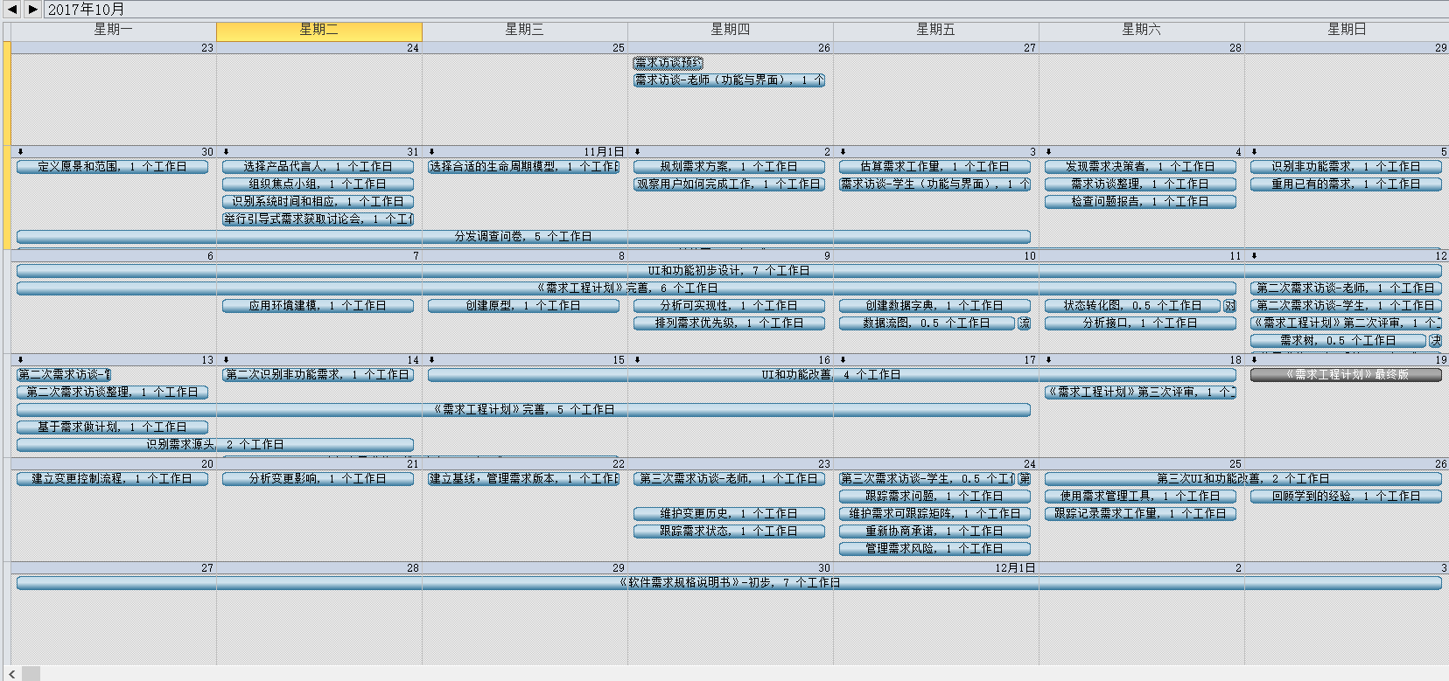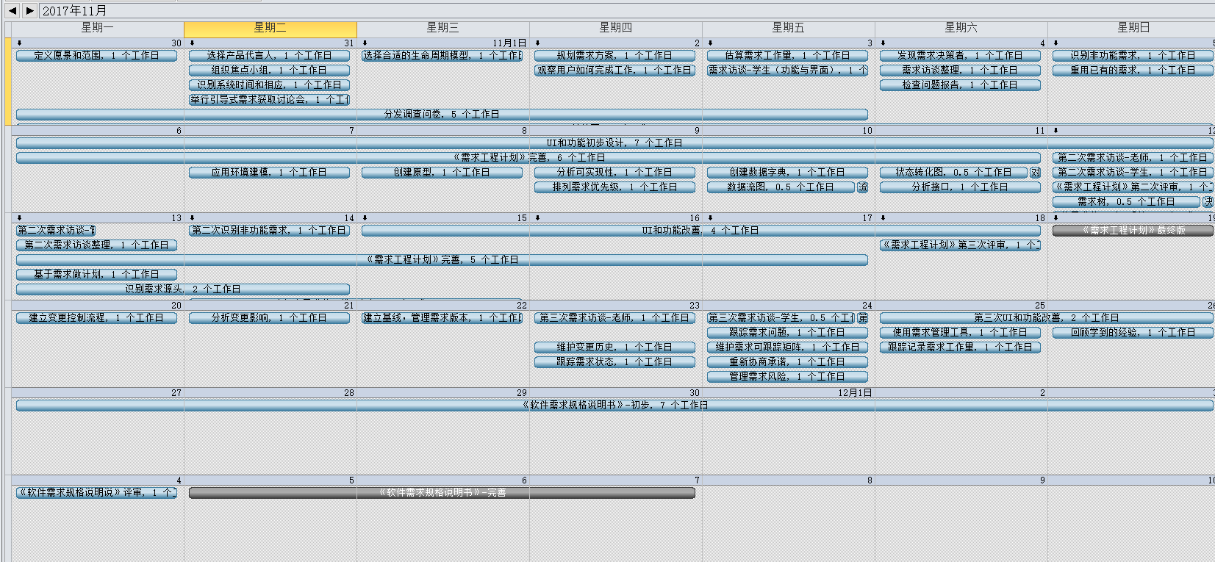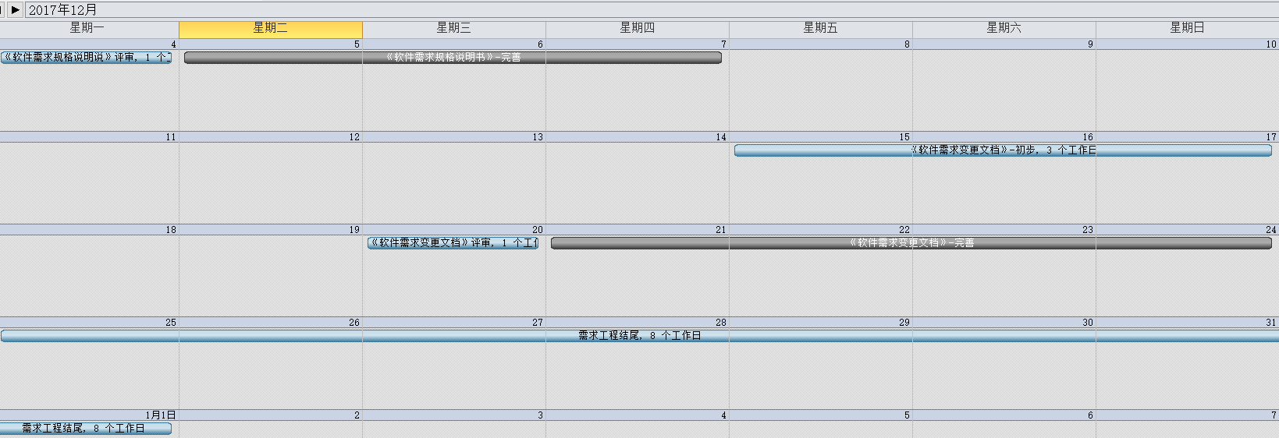

* 1. 预算

|  |  |  |  |  |
| --- | --- | --- | --- | --- |
| 任务 | 预期周时 | 单人平均每周小时数（周/时） | 单人平均总工时（小时） | 小组总费用（元） |
| 《项目需求工程开发计划》书写 | 3周 | 5 | 15 | 464.55*3 |
| 《需求规范说明》文档书写 | 1周 | 5 | 5 | 154.85*3 |
| 《需求规格说明书》文档书写 | 2周 | 5 | 10 | 309.7*3 |
| 《软件需求变更》文档书写 | 2周 | 5 | 10 | 309.7*3 |
| 需求获取 | 4周 | 4 | 16 | 495.52*5 |
| 需求分析 | 1周 | 8 | 8 | 247.76*5 |
| 需求建模 | 1周 | 4 | 4 | 123.88*5 |
| 需求验证 | 3周 | 3 | 9 | 278.73*5 |
| 需求管理 | 1周 | 4 | 4 | 123.88*5 |
| 需求项目管理 | 1周 | 5 | 5 | 154.85*5 |
| 自主学习 | 15周 | 3 | 45 | 1393.65*5 |
| GIT配置管理 | 15周 | 1.2 | 18 | 557.46*2 |
| UML学习 | 15周 | 3 | 45 | 1393.65*5 |
| UI界面制作 | 4周 | 7 | 28 | 867.16*3 |
| Project制定、修改 | 15周 | 3 | 45 | 1393.65*2 |
| 小组会议 | 15周 | 1.2 | 18 | 557.46*5 |

**由每小时30.97元计算，小组一共有五个成员，总计为1238.8+23846.9+6503.7=31589.4元（根据project更改）**

* 1. 关键问题

1. 采用动态网页或者静态网页的技术影响到项目开发的技术可行性
2. Web2.0技术的使用将影响整个项目的开发难度以及成效
3. 项目组内人员由于各自时间安排导致的超出计划规划意外，导致项目开发计划变更

|  |  |
| --- | --- |
| 问题 | 问题等级标识 |
| 成员请假 | 1 |
| 成员回复信息实时行 | 2 |
| 项目文档不符合要求 | 3 |
| 对接下去的任务定义不够明确 | 4 |
| 成员没有完成当天任务 | 5 |
| 成员空余时间不确定 | 6 |

1. 支持条件
2. 一台云服务器，本次参考使用阿里云或者亚马逊服务器
3. 5台个人使用的电脑
4. Project
5. Axure RP
6. Web网站开发参考书籍
7. WebStorm前端开发工具
8. SouceTree配置管理功能
9. Mysql数据库软件
   1. 计算机系统支持

Windows操作系统(个人配置不同,不影响操作)

Linux操作系统

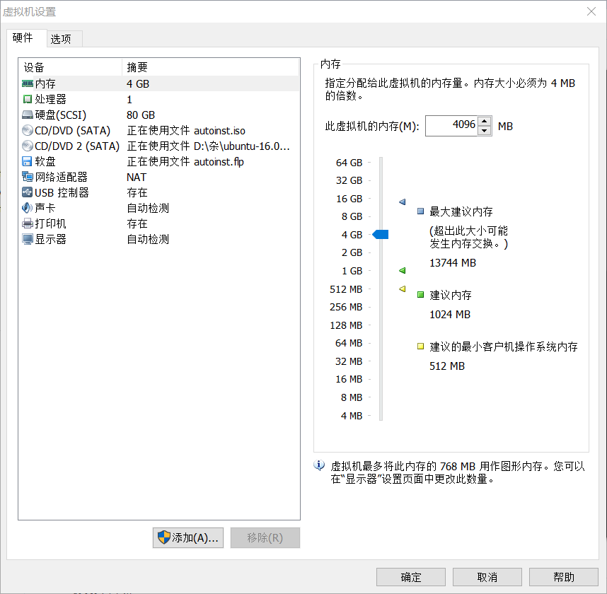

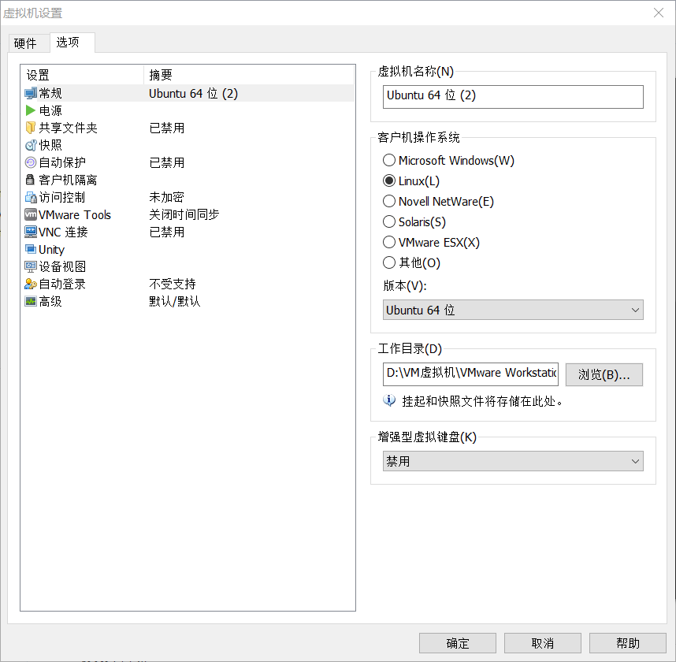

亚马逊服务器:

|  |  |
| --- | --- |
| 实例 ID  i-01f4adae331bffaa0 | 公有 DNS (IPv4)  - |
| 实例状态  stopped | IPv4 公有 IP  - |
| 实例类型  t2.micro | IPv6 IP  - |
| 弹性 IP | 私有 DNS  ip-172-31-31-8.us-west-2.compute.internal |
| 可用区  us-west-2a | 私有 IP  172.31.31.8 |
| 安全组  [launch-wizard-1](https://us-west-2.console.aws.amazon.com/ec2/v2/home?region=us-west-2#SecurityGroups:groupId=sg-180f8465;sort=groupId). 查看规则 | 辅助私有 IP |
| 计划的事件  - | VPC ID  vpc-e34d0185 |
| AMI ID  amzn-ami-hvm-2017.09.0.20170930-x86_64-gp2 (ami-e689729e) | 子网 ID  subnet-304dde56 |
| 平台  - | 网络接口  eth0 |
| IAM 角色  - | 源/目标检查  True |
| 密钥对名称  zanebono |  |
| 拥有者  138235699574 | EBS 优化  False |
| 启动时间  2017年10月13日 UTC+8下午10:06:41 (21 小时) | 根设备类型  ebs |
| 终止保护  False | 根设备  /dev/xvda |
| 生命周期  normal | 块储存设备  /dev/xvda |
| 监控  基本 | Elastic GPU  - |
| 警报状态  *无* | Elastic GPU 类型  - |
| 内核 ID  - | Elastic GPU 状态  - |
| RAM 磁盘 ID  - |  |
| 置放群组  - |  |
| 虚拟化  hvm |  |
| 预留  r-0569763faacab58c3 |  |
| AMI 启动指数  0 |  |
| 租赁  default |  |
| 主机 ID  - |  |
| 关联  - |  |
| 状态转换原因  User initiated (2017-10-13 14:09:03 GMT) |  |
| 状态转换原因消息  Client.UserInitiatedShutdown: User initiated shutdown |  |

软件：

需要Axure RP界面设计，Microsoft Project绘制甘特图，ISA进行UML建模，office系列编写word，visio绘制图表

* 1. 需由用户承担的工作

1. 项目需求访谈
2. 需求变更反馈
3. 项目设计反馈
4. 运行问题反馈
   1. 由外单位提供的条件

需要服务器,以及域名购买

1. 专题计划要点
   1. 项目范围管理
      1. 规划范围管理
2. 描述将如何定义、制定、监督、控制和确认项目范围。
3. 制定项目范围说明书；
4. 根据详细项目范围说明书创建 WBS；
5. 确定如何审批和维护范围基准；
6. 正式验收已完成的项目可交付成果。
   * 1. 收集需求

作为一个网站的项目，我们假设用户有网站的浏览器和媒体播放器，如果没有的话开发人员也可以帮助他们首先具备上网的功能。

这个项目的主要需求者是教师、学生和没选这些课，但是感兴趣的学生。下面是对他们需求的描述：

教师需求：

1. 网站上要有系统的课程介绍包括项目管理,需求工程等几门课的课时安排、教学计划、使用教材、国际国内背景、考核方式、和学生选这门课所需要的知识背景，以及大作业的介绍。并可以在以后增加另外课程的时候可以定制.
2. 网站要有教师介绍，对任课老师的以往教学、科研成果，及其教学风格，出版书 籍，所获荣誉的详细介绍
3. 课件、模板、参考资料、以往优秀作业、教学视频、音频资料下载，可以及时更新。本班老师同学可以通过账号下载，其他用户可以在线浏览简化版课件。
4. 教师消息发布栏用于老师发布作业点评、临时课程变更等通知。
5. 网站上要有网站向导即使用指南。
6. 最新信息：公布老师最近的一些教学或外出交流的心得，以及网站一些最近更新信息的介绍。
7. 友情连接（如网上选课主页）有老师要求管理员实时更新。
8. 提供专门的作业点评,作业完成情况跟踪的功能,对学生的作业,和课后作业讨论进行点评.

学生需求：

1. 课件下载功能，包括以往的旧版本课件，以及最新的课件。
2. 能下载老师提供的参考资料(含电子教材、历年试卷、补课资料，以及老师的教学交流文章)并且网站能及时更新这些资料。下载的速度能够得到保证：要求同时可容纳10人下载，并且人均速度能达到50kb/s。
3. 能及时看到老师的通知(含课程相关通知及作业点评)。
4. 如果教师提供的是多媒体资料，网站能提供下载及在线观看功能（如课堂录像）。
5. 网站界面要求简洁大方，有网站导航、相关链接(含学校选课系统、学院网页、需求相关主题网站)
6. 网站提供通过提问方式的密码取回功能。
7. 网站能提供让分组的各个团队能有团队内部的交流工具(如论坛，不同团队可以申请认证板块，非团队成员不能浏览使用，但希望教师可以进入各个板块进行一定的指导，而网站管理人员也可管理认证板块)。
8. 网站能提供一定资料共享功能(如论坛有上传下载附件功能、但对附件大小有限制，不得大于2M)
9. 网站能较醒目地提供教师的联系方式 (尽量详细)。
10. 网站可以提供站内文章标题搜索功能。
11. 网站能够提供学生自身作业提交功能,并可以跟踪作业的批复情况

网站游客需求：

1. 网站提供项目管理,需求工程,对象建模，以及软件工程相关课程、还有老师的详细介绍，并放在网站显著位置。
2. 相关链接(含学校选课系统，以及需求相关主题网站)。
3. 网站允许游客可以针对网站内容留言(如提供留言板的功能，留言者有EMAIL可选项，用于信息反馈)。
4. 网站管理员不随便删除游客留言。

具体参照《PRD-C2-项目描述-2017》

需求跟踪矩阵

|  |  |  |  |  |  |  |  |  |
| --- | --- | --- | --- | --- | --- | --- | --- | --- |
| 需求跟踪矩阵 | | | | | | | | |
| 项目名称 | | | 软件工程系列课程教学辅助网站 | | | | | |
| 成本中心 | | |  | | | | | |
| 项目描述 | | |  | | | | | |
| 标识 | 关联标识 | 需求描述 | | 业务需要、机会、目的和目标 | 项目目标 | WBS可交付成果 | 产品设计 | 产品开发 |
| 001 | 1.0 |  | |  |  |  |  |  |
| 1.1 |  | |  |  |  |  |  |
| 1.2 |  | |  |  |  |  |  |
| 1.2.1 |  | |  |  |  |  |  |
| 002 | 2.0 |  | |  |  |  |  |  |
| 跟踪矩阵中记录的典型属性包括唯一标识、需求的文字描述、收录该需求的理由、所有者、来源、 优先级别、版本、当前状态（如进行中、已取消、已推迟、新增加、已批准、被分配和已完成） | | | | | | | | |

需求矩阵具体内容待定。

* + 1. 定义范围

这个网站的实现方法将和其他的网站一样，没有特殊的技术。

网站的范围是：1.信息发布2.资料下载3.交流互动。不再另外开设可供教师和学生使用的邮箱，如有邮件都将使用个人自己在其他网站上的邮箱。

* + 1. 创建WBS

待定

* + 1. 确认范围

确认范围是正式验收已完成的项目可交付成果的过程。本过程的主要作用是，使验收过程具有客观性；同时通过确认每个可交付成果，来提高最终产品、服务或成果获得验收的可能性。本过程应根据需要在整个项目期间定期开展。

因此待定

* + 1. 控制范围

首先控制该项目范围确保所有变更请求、推荐的纠正措施或预防措施都通过实施整体变更控制过程进行处理。当在变更实际发生时，也要采用控制范围过程来管理这些变更。并且控制范围过程应该与其他控制过程协调开展。因此在此过程中我们会保证对项目基准的维护，并通过数据分析的方法达到这一效果。

由于变更不可避免，因此在每个子项目上，我们都必须强制实施变更的控制。

最后要跟据所变更的项目更新相关的项目文件，并在通过审核后及时上传Git。

* 1. 项目进度管理
     1. 规划进度管理

|  |  |  |
| --- | --- | --- |
| 序号 | 内容 | 里程碑 |
| 1 | 课程、大作业介绍 | 学生分组信息 |
| 2 | 结论；基本概念与计划 | 软件需求工程项目计划 |
| 3 | 结论；相关知识：软件工程、项目管理、面向对象及UML |  |
| 4 | UML概述 |  |
| 5 | UML工具 |  |
| 6 | UML基础I | UML小作业 |
| 7 | UML基础II：界面模型 | UML小作业 |
| 8 | 软件需求的获取技术与方法 |  |
| 9 | 软件需求的分析技术 |  |
| 10 | 软件需求的模型与定义 |  |
| 11 | 软件需求的验证与审核 | 软件需求规格说明SRS |
| 12 | UML基础III：对象图、构造图、包图 |  |
| 13 | UML基础IV：综合应用和问题解答 | UML基础知识测试 |
| 14 | 需求管理，变更管理、控制、跟踪 | 软件需求变更文档 |
| 15 | UML与设计模式、数据库设计、体系与结构设计 | 软件概要设计说明 |
| 16 | 课程作业分析 | 项目收尾：课程作业评审 |

参考《软件需求课程》课程计划。

* + 1. 定义活动

具体参照《PRD2017-04-需求项目阶段Project》

* + 1. 排列活动顺序

具体参照《PRD2017-04-需求项目阶段Project》（网络图）

* + 1. 估算活动持续时间

具体参照《PRD2017-04-需求项目阶段Project》完成每个活动所需花费的时间量。

* + 1. 制定进度计划

具体参照《PRD2017-04-需求项目阶段Project》中定义项目里程碑、识别活动并排列活动顺序，以及估算持续时间相关内容。

* + 1. 控制进度

要更新进度模型，就需要了解迄今为止的实际绩效。进度基准的任何变更都必须经过实施整体变更控制过程的审批。首先项目经理判断项目进度的当前状态，其次对引起进度变更的因素施加影响，然后重新考虑必要的进度储备继而判断项目进度是否已经发生变更，如果发生了变更，那就在变更实际发生时对其进行管理。最后变更产生的新项目文件经过小组审核通过上交git。

* 1. 项目成本管理
     1. 规划成本管理

待定

* + 1. 估算成本

由于只考虑时间因素，暂时不考虑其他成本。

* + 1. 制定预算

按照教师提供的数据（平均每人工作一小时30.97元）根据《PRD2017-04-需求项目阶段Project》中每人工作时间计算时间的成本。其他成本不做考虑。

* + 1. 控制成本

待定

* 1. 项目质量管理
     1. 规划质量管理

质量管理计划包括（但不限于）以下组成部分：

1. 项目采用的质量标准；
2. 项目的质量目标；
3. 质量角色与职责；
4. 需要质量审查的项目可交付成果和过程；
5. 为项目规划的质量控制和质量管理活动；
6. 项目使用的质量工具；
7. 与项目有关的主要程序，例如处理不符合要求的情况、纠正措施程序，以及持续改进程序。
   * 1. 管理质量

首先通过数据收集、数据分析、质量审计等方法对其他质量管理活动的结构性审查，决定一个项目质量活动是否是符合组织政策、过程、程序的独立评估。在此过程中遇到的问题可以由自身解决或者小组会议讨论解决。最后对过程进行分析，遵循过程改进计划步骤，从一个组织或技术立场上识别需要的改进。

通过执行有关产品特定方面的设计准则，设计出最优的成熟产品；建立信心，相信通过质量保证工具和技术（如质量审计和故障分析）可以使未来输出在完工时满足特定的需求和期望；确保使用质量过程并确保其使用能够满足项目的质量目标；提高过程和活动的效率与效果，以获得更好的成果和绩效并提高相关方的满意程度。

在管理质量过程中也可以通过矩阵图、流程图、直方图、因果图等一系列图表直观表现难以用文字表示的数据信息。

* + 1. 控制质量

每一次文档的交付工作都会有该项目负责人核实项目可交付成果和工作已经达到主要相关方的质量要求,可供最终验收。如出现问题打回重新根据规范要求进行更改，直到符合。如果碰到无法完成的问题，会由项目经理经过紧急会议确定适合的人选，并更改相关的人员绩效，以达到控制质量的目的。

* 1. 配置系统管理指南

该项具体参照《PRD-C2-项目描述-2017》

* + 1. 配置标识

软件项的标识基本按照小组内的命名规范进行。要通过标识能够确定软件项之间的相互联系。

* + 1. 版本管理

首先在服务器上建立一个目录，作为项目配置数据库。在此目录下按照每个项目组建一个分目录，项目组代码及项目组名构成目录名，然后在此项目组目录下按照所属每个项目建一个子目录，同一项目的开发文档存放在一个目录下，项目编号紧跟项目名就是目录名。在一个项目分目录下可按非受控文档与受控文档建立一级次目录，然后在一级次目录下按文档的不同类型建立二级次目录，使得所有开发文档能分门别类的组织存放，便于查询。目录结构可见下图的示例。

项目子目录的受控文档一般只有项目经理和属于该项目的开发人员和配置管理员能够访问到。配置管理员负责分配访问权限，一般项目经理对该目录具有较大的权限——读取、添加和更改；一般开发人员只有读取的权限。

在项目开发的某一阶段结束时，通过了该阶段评审的这些开发文档交配置管理员保存到项目数据库，做为正式版本的第一版——1.0版本。

在以后的开发中，如果软件需要修改，那修改后的软件可用多级编号来表示新版本——1.1、1.2等加以区别标识。

在各个评审阶段产生的所有评审报告和修改报告都要进行编号保存，编号与相应文档的编号要对应。

* + 1. 变更控制
       1. 进行一些微小的改正

在评审或测试后发现的问题项目经理通知配置管理员。

由配置管理员将需要修改的软件的备份从项目配置数据库中拉出，相应负责人员执行修改。

修改完毕后项目经理认同后，交配置管理员处理。

* + - 1. 进行影响较大的修改

组员或用户提出影响较大的修改要求（这是指要增加或删除某些功能或者是发现错误的阶段在造成错误的阶段的后面等）。

配置管理员在收到这类修改要求时，必须组织有小组所有成员参加的修改评审会，讨论修改的影响范围，修改的必要性、可行性以及修改方法、步骤和实施计划。

在修改方案通过并经项目经理审核后，开始制定修改工作中各项活动的先后顺序及各自的完成日期，以保证整个开发工作按原定计划日期完成。

修改完毕后，交组员所有人评审，评审都通过后，交配置管理员处理。

* + 1. 配置状态报告

两份配置状态报告——《软件配置状态表》和《软件变更记录表》分别以电子表格的形式存放在项目分目录下，以便项目开发人员随时查询，了解软件的修改变化情况。

《软件配置状态表》由配置管理员负责填写，主要反映项目中各软件项的配置情况。开发人员通过查阅该表可及时全面的了解项目中软件项的配置使用情况。

《软件变更记录表》由配置管理员负责填写，主要记录软件开发过程中所有的修改情况，该表以修改时间排序，以便开发人员及时了解软件项最新的变化。

* + 1. 配置审核

为保证各项产品在技术上和管理上的完整性，项目经理在软件开发过程中的详细设计阶段和测试阶段完成时，对配置情况进行抽查。项目经理或项目提出者先提出要审核的内容和各项指标，逐项审核完成后要作好记录，形成《配置审核报告》。

* 1. 项目资源管理
     1. 规划资源管理
     2. 估算活动资源

项目的完成可能需要用到以下软件webstorm、photoshop、project、StartUmll、office tools 和上网必备的软件和硬件。无实物资源要求

* + 1. 获取资源

以上软件均可来自百度云盘。

* + 1. 管理团队

1.团队成员间的交流主要集中在每周两次的小组会议，私下的交流由各组员主动完成。

2.每次由项目经理组织的小组会议过后，项目经理会列出项目团队派工单并发送到小组群内。

3.项目经理准备了经验教训登记，当出错任务还少时，采用经理记忆的方式，如果问题不断累加，项目经理将会准备经验教训登记册，并发送给每一个组员。

4.在每个里程碑事件时都会对团队成员绩效进行评价，通过组长对各人完成任务的数量和质量进行分析后打分。打分具体会体现在为每一个里程碑而准备的ppt内。

* + 1. 控制资源

该开发项目无实物资源分配。

* 1. 项目沟通管理
     1. 规划沟通管理

项目经理根据组员内各人的空闲时间和老师的上课情况等相关信息制定沟通计划即小组会议。定于每周的礼拜一下午6：30和礼拜下午9：00开展小组会议，如有特殊情况小组成员可以请假，如项目经理有特殊情况，将由其指定负责人进行。临时会议的召开由项目经理召集小组成员。

* + 1. 管理沟通

1. 小组会议的记录将由一名固定成员完成，并完成会议记录
2. 且由1中的固定成员进行会议录音
3. 如遇到记录员缺席，将由项目经理指派一名进行记录员的这次工作，并需要由这名成员完成这次的会议记录。
   * 1. 监督沟通

小组会议记录进行每周上交。

* 1. 项目资源管理
     1. 规划风险管理
     2. 识别风险

|  |  |
| --- | --- |
| 风险来源 | 风险细化 |
| 人力资源风险 | 1. 人手不够 2. 在项目进行途中人员退出 3. 在项目开发进程中人员请假的现象 4. 相关任务的完成情况 |
| 需求变更风险 | 1. 早期需求变化 2. 晚期需求变化 |
| 进度风险 | 1.项目开发进度落后于项目计划进度 |
| 技术风险 | 1.小组成员无人掌握其中某项开发技术  2.小组成员少数人掌握项目所要求的某项技术 |
| 质量风险 | 1. 软件质量无法达到用户代表要求 2. 用户代表审核无法通过 |
| 工具风险 | 1. 文档配置管理工具是否能得到熟练的使用 2. 相关工具是否掌握和熟练 |

* + 1. 实施定性风险分析

|  |  |
| --- | --- |
| 可能性等级 | 范围 |
| 高 | 发生概率超过50% |
| 显著 | 发生概率为30%~50% |
| 中等 | 发生概率为10%~29% |
| 低 | 发生概率小于10% |

* + 1. 实施定量风险分析
    2. 规划风险应对

|  |  |
| --- | --- |
| 风险 | 应对措施 |
| 人力资源风险 | 1. 以五人小组的形式进行项目和需求工程计划的开发. 2. 如果中途人员退出，需要召开临时小组会议，进行以后的任务分配 3. 如果人员请假则需要召开临时会议，根据各成员时间情况进行任务重新分配   4. 为了保证相关人员的任务按时完成，各成员需要在每周六九点前将自身任务作品上传到git属于自己的分支，并由项目经理进行审查，对于未能按时上交的将由项目经理走访，调查情况。 |
| 需求变更风险 | 1. 对于早期的需求变更，根据需求情况进行需求优先级编号，在小组的日常会议中进行讨论，判断其影响并进行讨论。 2. 对于晚期的需求变更，根据需求情况进行需求优先级编号，召开紧急会议进行讨论，判断其影响并进行讨论。 |
| 进度风险 | 1.任务的进行需要实时对照甘特图。如果延后则根据实际情况进行修整 |
| 技术风险 | 1. 进行自主学习或场外援助的方式解决 2. 由相关技术人员对其它成员进行培训 |
| 质量风险 | 1. 需要在项目进行的整个过程中对里程碑进行对照和自查 2. 需要适时的找用户代表进行确认 |
| 工具风险 | 1. 文档配置管理工具需要得到日常的使用（每周五上传作品到各自分支） 2. 对于没有熟练掌握的工具需要根据相关情况进行工具使用培训 |

* + 1. 实施风险应对
    2. 监督风险

在项目进行的整个过程中会对风险计划进行跟踪和评估，对于未能防范到的将会加入新

的风险管理计划。

* 1. 项目采购管理
     1. 规划采购管理

暂无采购计划

* + 1. 实施采购
    2. 控制采购

# 10.项目相关方管理

## 10.1 识别相关方

项目提出者

|  |  |  |  |  |  |  |
| --- | --- | --- | --- | --- | --- | --- |
| 姓名 | 角色 | 电话 | 邮箱 | QQ | 微信 | 地址 |
| 杨枨 | 项目发布人 | 13357102333 | [yangc@zucc.edu.cn](mailto:yangc@zucc.edu.cn) | 3407837159 | HolleyYang | 理四504 |
| 侯宏仑 | 教师 | 13071858629 | [houhl@zucc.edu.cn](mailto:houhl@cs.zju.edu.cn) | 56689824 | 土豆烧牛牛 | 理四501 |

开发团队

|  |  |  |  |  |  |  |
| --- | --- | --- | --- | --- | --- | --- |
| 姓名 | 职位 | 电话 | 邮箱 | QQ | 微信 | 寝室 |
| 郑丁公 | 组长 | 18072798253 | [31501317@stu.zucc.edu.cn](mailto:31501317@stu.zucc.edu.cn) | 380207345 | 18072798253 | 求真1-522 |
| 张晓钒 | 组员 | 15858266581 | [31501315@stu.zucc.edu.cn](mailto:31501315@stu.zucc.edu.cn) | 1021812863 | 15858266581 | 求真1-522 |
| 张天颖 | 组员 | 15990013716 | [31501314@stu.zucc.edu.cn](mailto:31501314@stu.zucc.edu.cn) | 2596115309 | 15990013716 | 求真1-521 |
| 谢正树 | 组员 | 18072932230 | [31501305@stu.zucc.edu.cn](mailto:31501305@stu.zucc.edu.cn) | 447686734 | 18072932230 | 求真1-519 |
| 嵇德宏 | 组员 | 18267270161 | [31501299@stu.zucc.edu.cn](mailto:31501299@stu.zucc.edu.cn) | 825746325 | 18267270161 | 求真1-518 |

## 10.2 规划相关方参与

项目干系人侯宏仑老师参与项目整个计划的教学和评审。

项目干系人杨枨老师参与需求工程的需求提出和评审工作。并作为客户代表参与三次需求工程访谈。

## 10.3 管理相关方参与

组内成员在项目经理的带领下将与杨枨老师进行访谈，将分多次与杨枨老师预约时间进行访谈。

## 10.4 监督相关方参与